**Сегін Ігор Миронович**

асистент кафедри

програмного забезпечення систем

факультету інформаційних технологій

ДВНЗ «Ужгородський національний університет»

м. Ужгород, Закарпатська область, Україна

**Ковач Вікторія Юріївна**

студентка IV-го курсу

факультету інформаційних технологій

ДВНЗ «Ужгородський національний університет»

м. Ужгород, Закарпатська область, Україна

**Клієнт-серверна система аналізу даних для соціального опитування**

Соціальне опитування - це метод дослідження громадської думки, що полягає в опитуванні великої кількості людей з метою отримання інформації про їхні думки, відносини та погляди на певну проблему, яка є предметом дослідження [1].

Соціальні опитування можуть бути проведені за допомогою анкетних опитувань, телефонних опитувань, опитувань в Інтернеті або інших методів збору даних. Опитування може бути зроблено на представницькій вибірці, що означає, що він представляє певну групу населення з певними соціальними характеристиками, такими як вік, стать, рівень освіти, дохід та інші.

Соціальне опитування може бути використано для збирання даних про певний продукт, послугу, політичну кампанію, соціальний проект та інші області. Результати соціального опитування можуть допомогти вирішити питання, пов'язані зі зміною підходу до роботи, вирішення проблем, пов'язаних зі здоров'ям та безпекою, залучення нових клієнтів, збільшення популярності бренду, вибору стратегії виборів та інші.

Клієнт-серверна система - це архітектурний підхід до розробки програмного забезпечення, в якому функції додатка розподілені між двома основними компонентами - клієнтом і сервером [2] (рис. 1.). Клієнт-серверна система є однією з найбільш поширених архітектурних моделей в розробці програмного забезпечення.

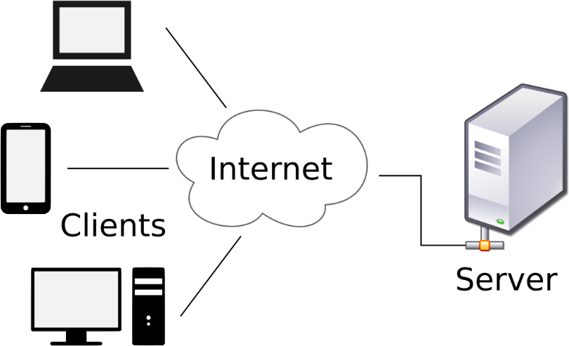

Рис. 1. Клієнт-серверна архітектура

Клієнт - це програмне забезпечення, яке запускається на стороні користувача і взаємодіє з сервером, щоб отримати необхідні дані та відображати їх у відповідному інтерфейсі для користувача [3]. Клієнтська частина може бути реалізована з використанням різних технологій, таких як веб-браузери, мобільні додатки, десктопні програми та інші.

Сервер - це програмне забезпечення, яке запускається на стороні сервера і надає послуги для клієнтів, такі як збереження, обробка та передача даних [3]. Серверна частина може бути реалізована з використанням різних технологій, таких як бази даних, веб-сервери, сервіси та інші.

Клієнт-серверна архітектура дозволяє розподіляти обов'язки між двома компонентами, що забезпечує більшу гнучкість та швидкість розробки програмного забезпечення. Крім того, така архітектура дозволяє забезпечити безпеку та захист від несанкціонованого доступу до даних користувача та іншої конфіденційної інформації.

**Список використаних джерел**

1. [Електронний ресурс] – режим доступу: [https://uk.wikipedia.org/wiki/%D0%9E%D0%BF%D0%B8%D1%82%D1%83%](https://uk.wikipedia.org/wiki/%D0%9E%D0%BF%D0%B8%D1%82%D1%83%D0%B2%D0%B0%D0%BD%D0%BD%D1%8F) [D0%B2%D0%B0%D0%BD%D0%BD%D1%8F](https://uk.wikipedia.org/wiki/%D0%9E%D0%BF%D0%B8%D1%82%D1%83%D0%B2%D0%B0%D0%BD%D0%BD%D1%8F) - Опитування
2. [Електронний ресурс] – режим доступу: [https://uk.wikipedia.org/wiki/%D0%9A%D0%BB%D1%96%D1%94%D0%BD](https://uk.wikipedia.org/wiki/%D0%9A%D0%BB%D1%96%D1%94%D0%BD%D1%82-%D1%81%D0%B5%D1%80%D0%B2%D0%B5%D1%80%D0%BD%D0%B0_%D0%B0%D1%80%D1%85%D1%96%D1%82%D0%B5%D0%BA%D1%82%D1%83%D1%80%D0%B0)

[%D1%82-](https://uk.wikipedia.org/wiki/%D0%9A%D0%BB%D1%96%D1%94%D0%BD%D1%82-%D1%81%D0%B5%D1%80%D0%B2%D0%B5%D1%80%D0%BD%D0%B0_%D0%B0%D1%80%D1%85%D1%96%D1%82%D0%B5%D0%BA%D1%82%D1%83%D1%80%D0%B0)

[%D1%81%D0%B5%D1%80%D0%B2%D0%B5%D1%80%D0%BD%D0%B0_](https://uk.wikipedia.org/wiki/%D0%9A%D0%BB%D1%96%D1%94%D0%BD%D1%82-%D1%81%D0%B5%D1%80%D0%B2%D0%B5%D1%80%D0%BD%D0%B0_%D0%B0%D1%80%D1%85%D1%96%D1%82%D0%B5%D0%BA%D1%82%D1%83%D1%80%D0%B0)

[%D0%B0%D1%80%D1%85%D1%96%D1%82%D0%B5%D0%BA%D1%82%](https://uk.wikipedia.org/wiki/%D0%9A%D0%BB%D1%96%D1%94%D0%BD%D1%82-%D1%81%D0%B5%D1%80%D0%B2%D0%B5%D1%80%D0%BD%D0%B0_%D0%B0%D1%80%D1%85%D1%96%D1%82%D0%B5%D0%BA%D1%82%D1%83%D1%80%D0%B0) [D1%83%D1%80%D0%B0](https://uk.wikipedia.org/wiki/%D0%9A%D0%BB%D1%96%D1%94%D0%BD%D1%82-%D1%81%D0%B5%D1%80%D0%B2%D0%B5%D1%80%D0%BD%D0%B0_%D0%B0%D1%80%D1%85%D1%96%D1%82%D0%B5%D0%BA%D1%82%D1%83%D1%80%D0%B0) - Клієнт-серверна структура

1. [Електронний ресурс] – режим доступу: <https://medium.com/@IvanZmerzlyi/%D0%BA%D0%BB%D1%96%D1%94%D0%BD%D1%82-%D1%81%D0%B5%D1%80%D0%B2%D0%B5%D1%80%D0%BD%D0%B0-%D0%B0%D1%80%D1%85%D1%96%D1%82%D0%B5%D0%BA%D1%82%D1%83%D1%80%D0%B0-%D1%82%D0%B0-%D1%80%D0%BE%D0%BB%D1%96-%D1%81%D0%B5%D1%80%D0%B2%D0%B5%D1%80%D1%96%D0%B2-9893d8048229> - Клієнт-серверна архітектура та ролі серверів.